**Матеріали плану-конспекту заняття №4**

**Тема заняття №4** Нерівномірний прямолінійний рух, середня швидкість нерівномірного руху.

**Мета заняття**

Учні повинні опрацювати поняття «нерівномірний прямолінійний рух», «середня швидкість нерівномірного руху», учні повинні вміти описати нерівномірний прямолінійний рух графічно й аналітично; вміти розв'язувати задачі; навчитись усвідомлювати цінність знань про нерівномірний прямолінійний рух для власного розвитку й безпеки.

**Алгоритм роботи з матеріалом заняття**

1. Прочитати теоретичні відомості про прямолінійний нерівномірний рух, середню швидкість нерівномірного руху

2. Переглянути презентацію «Прямолінійний нерівномірний рух, середня швидкість нерівномірного руху».

3. Зробити опорний конспект.

4. Зробити фізкультхвилинку з фільмом «Танок маленьких каченят».

5. Вивчити основні поняття.

6. Переглянути фільми «Нерівномірний рух», «Нерівномірний рух та середня швидкість руху», «Середня швидкість».

7. З метою самоперевірки відповісти на питання для самоконтролю.

8. Ознайомитись з прикладами розв’язування задач.

9. Розв’язати практичні завдання для самостійного виконання.

10. З метою самоперевірки виконати тестові завдання.

**Теоретичні відомості**

У живій та неживій природі є небагато тіл, які рухаються рівномірно протягом тривалого часу. Лише на прямій автостраді автомобіль може деякий час рухатися зі сталою швидкістю. На міських вулицях водію доводиться часто змінювати швидкість свого транспортного засобу: зупинятися перед світлофорами й знову рушати, пригальмовувати перед пішохідними переходами й на поворотах. Рушаючи зі станції, потяг поступово збільшує свою швидкість: за однакові проміжки часу проходить дедалі більші відстані. Перед зупинкою він уповільнює свій рух — зменшує швидкість і кожної наступної секунди проходить усе менші й менші відстані аж до зупинки.

Візок, на якому стоїть крапельниця, скочується по похилій поверхні. Він теж рухається нерівномірно (мал). Про це свідчать різні відстані між краплями, які рівномірно витікають із крапельниці.

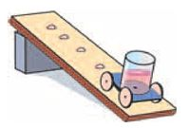

**Прямолінійний нерівномірний рух —** це рух фізичного тіла (матеріальної точки), швидкість якого з часом змінюється, тобто тіло за рівні проміжки часу здійснює неоднакові переміщення.

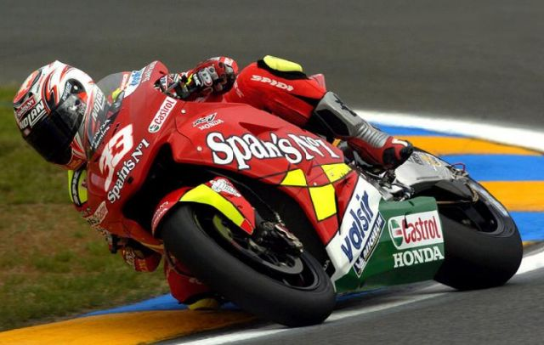 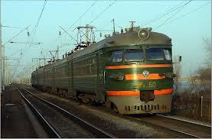 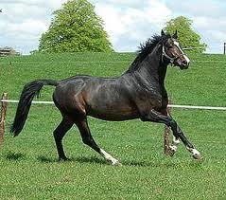

Нерівномірний рух характеризують фізичними величинами:

* середня швидкість на певній ділянці траєкторії,
* миттєва швидкість в даний момент часу

В описі руху не завжди потрібно знати зміни швидкості, тому ними нехтують, а враховують лише пройдений шлях і час, потрібний для подолання цього шляху. В таких випадках розраховують середню швидкість.

Пасажир, якому потрібно дістатися з Києва до Харкова, ознайомившись із розкладом руху автобусів, розуміє, що зможе доїхати до Харкова за 8 год. Скориставшись мапою, він може визначити, що відстань від Києва до Харкова по прямій лінії становить 400 км. Отже, його переміщення становитиме 400 км. Поділивши довжину вектору переміщення (400 км) на час руху (8 год), можна визначити швидкість переміщення автобуса по маршруту Київ — Харків: 50

Очевидно, що це значення швидкості рівномірного прямолінійного руху, за якої автобус за 8 год здійснив би переміщення на 400 км.

Натомість, траєкторія руху автобуса, по-перше, не є прямою лінією. По-друге, протягом 8 год руху автобус робить зупинки на проміжних автостанціях, зменшує швидкість в населених пунктах і збільшує її на трасі, зупиняється перед переїздами залізничних колій та ін. Оскільки під час нерівномірного руху швидкість тіла змінюється, для характеристики такого руху у фізиці використовують величину, яку називають середньою швидкістю переміщення. Швидкість 50 . Це середня швидкість переміщення автобуса від Києва до Харкова.

**Середня швидкість —** це векторна фізична величина, яка характеризує нерівномірний прямолінійний рух і чисельне дорівнює відношенню всього шляху, здійсненого тілом (матеріальною точкою), до інтервалу часу, за який воно здійснено.

υ=

**Графіки швидкості та руху при нерівномірному русі.**

Дуже зручно описувати нерівномірний рух за допомогою графіку залежності шляху від часу. Наприклад, за нахилом різних частин графіка, можна оцінювати зміну швидкості. Чим крутіший графік, тим більше значення швидкості.

З графіку залежності шляху від часу можна дізнатися:

* скільки часу рухалося тіло;
* який шлях подолало;
* значення швидкостей на окремих ділянках руху
* середня швидкість на всьому шляху

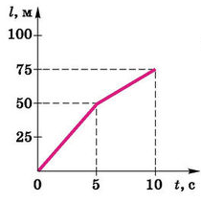

Графік залежності швидкості руху від часу (мал.) має вигляд ступінчастої лінії - «сходинки», яка утвердилася також через зменшення вдвічі швидкості руху велосипедиста на п’ятій секунді.

υ1=10 м/с

υ2=5 м/с

υс=7,5 м/с

**Для допитливих.**

Під час руху автомобіля його швидкість може змінюватися з часом. Тоді мають на увазі миттєву швидкість - швидкість у певний момент часу. Саме цю швидкість вимірює спідометр автомобіля. Миттєву швидкість можна розглядати як його середню швидкість за дуже малий проміжок часу, що включає цей момент.

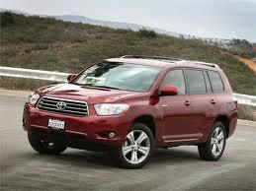

**Миттєва швидкість —** це швидкість тіла (матеріальної точки) в даний момент часу або в даній точці траєкторії.

Миттєва швидкість дорівнює відношенню досить малого переміщення на ділянці траєкторії, що містить у собі точку, до малого інтервалу часу, за який це переміщення відбулося.

http://subject.com.ua/physics/junior/junior.files/image040.jpg

**Практичне застосування:**

**Задача 1. В**елосипедист проїхав 500 м. Перші 300 м він рухався зі швидкістю 3 , наступні 200 м — зі швидкістю 5 . Визначити, якою була його середня швидкість на усьому шляху.

|  |  |
| --- | --- |
| **Дано:**  S1 = 300 м  υ1 = 3  S2 = 200 м  υ2 = 5 | **Розв’язання:**  перші 300 м він подолав за t1 = = 100 с,  а наступні 200 м за t2 = = 40 с  На весь шлях він витратив такни час:  t = t1 + t2 = 100 c + 40 c = 140 с. |
| **Знайти:**  υс -? | Середня швидкість велосипедиста на всьому шляху становитиме  υс =, υс = = 3,6 |

**Відповідь:** υс = 3,6

Щоб знайти середню швидкість на усьому шляху, що складається з окремих ділянок, потрібно суму відстаней, пройдених тілом на окремих ділянках, поділити на суму проміжків часу, протягом яких відбувався рух на цих ділянках.

Проте якщо тіло рухається з різними швидкостями, але проміжки часу однакові, значення Його середньої швидкості дорівнює середньому арифметичному цих швидкостей.

**Задача 2.** Автомобіль протягом двох годин рухався зі швидкістю υ1=60 км/год , а потім іще дві години — зі швидкістю υ2 = 80км/год. З якою середньою швидкістю рухався автомобіль?

|  |  |
| --- | --- |
| **Дано:**  υ 1 = 60 км/год  t1 = 2 год  υ 2 = 80 км/год  t2 = 2 год | **Розв’язання:**  Щоб знайти середню швидкість руху автомобіля під час його нерівномірного руху, необхідно пройдений автомобілем шлях поділити на час його руху  З умови задачі випливає, що увесь шлях, пройдений автомобілем, складається з двох частин  **υс =,** S=S1 +S2 , t=t1+t2  S1= υ1 t1; S2= υ2 t2  **υс = υс =** |
| **Знайти:**  **υс -?** | шляху S1**,** який вінпроїхав зі швидкістюυ1=60**,** рухаючись протягом t1=2 год: S1= υ1 t1  S1=60*2 = 120 км  шляху S2**,** який вінпроїхав за час t2=2 год зі швидкістюυ1=80**,** рухаючись протягом: S2=υ2t2  S1=80*2 = 160 км    Тоді середня швидкість за увесь час руху автомобіля |

υс = υс = = 70

У цьому випадку вона дорівнює середньому арифметичному швидкостей автомобіля на першій і другій ділянках шляху.

**Відповідь:** υс = 70

**Задача 3.** Чверть усього шляху автомобіль рухався зі швидкістю 72 км/год, а решту шляху — зі швидкістю 15 м/с. Чому дорівнює середня швидкість руху?

|  |  |
| --- | --- |
| **Дано:**  S1 = ¼ S  υ1 = 72 км/ год=20м/с  S2 = ¾ S  υ2 = 15 м/с | **Розв’язання:**  υс = , S=S1 +S2 , t=t1+t2  S1= υ1 t1; S2= υ2 t2  t1=, t2= |
| **Знайти:**  **υс -?** | υс = ,  υс = =16 |

**Відповідь:** υс =16

**Запитання для самоконтролю**

**Запитання 1.** Який рух називають нерівномірним?

**Запитання 2.** Наведіть приклади нерівномірного руху.

**Запитання 3.** Що називають миттєвою швидкістю?

**Запитання 4**. Дайте означення середньої швидкості руху тіла?

**Запитання 5.** Як обчислити середню швидкість тіла нерівномірного прямолінійного руху?

**Запитання 6**. Яку швидкість руху тіла мають на увазі, коли кажуть, що швидкість руху літака дорівнює 700 км/год?

**Практичні завдання для самостійного виконання**

1. Автомобіль проїхав 100 км за 1 год, а потім ще 300 км за 4 год. Яка середня швидкість автомобіля на всьому шляху?
2. Автомобіль перші 30 хв. свого шляху рухався зі швидкістю 40

км/год., а наступні 2 год. зі швидкістю 50 км/год. Визначте середню швидкість руху автомобіля на всьому шляху.

1. Велосипедист проїхав 20 км зі швидкістю 20 км/год, а потім 10 км зі швидкістю 10 км/год. Яка середня швидкість велосипедиста на всьому шляху?

4. Людина проїхала першу половину шляху на автомобілі зі швидкістю 80 км/год, а другу – на велосипеді зі швидкістю 20 км/год. Яка середня швидкість руху на всьому шляху?

5. Велосипедист проїхав першу половину прямолінійного шляху зі швидкістю 12 км/год, а другу половину шляху з деякою іншою швидкістю.

Чому дорівнює ця швидкість, якщо відомо, що середня швидкість його руху на всьому шляху – 8 км/год?